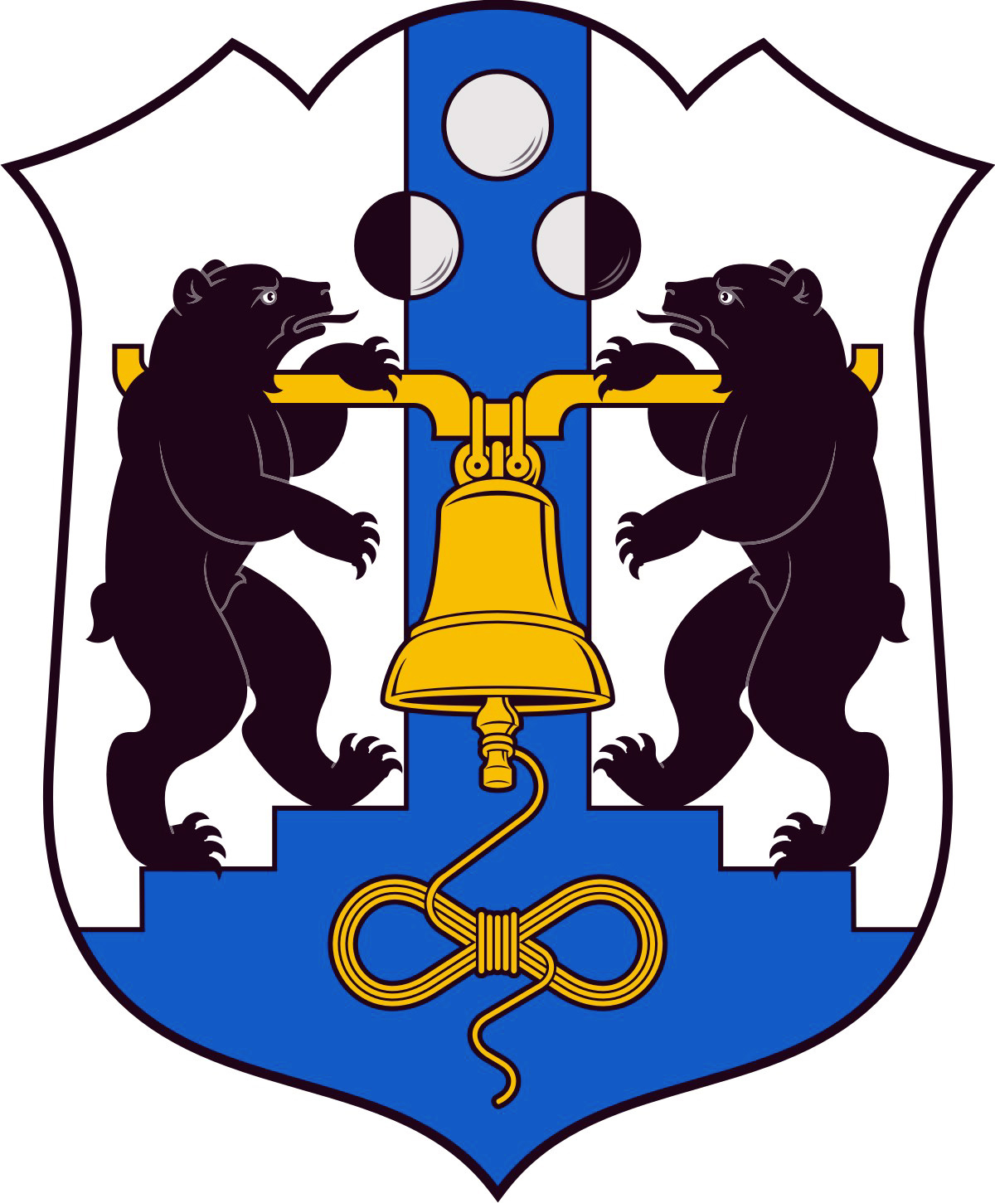

Российская Федерация
Избирательная комиссия Великого Новгорода

РЕШЕНИЕ
17 июля 2014 года |  |  | № 85/2 - 3
 |  | Великий Новгород
О заверении списка, в который включен кандидат
в депутаты Думы Великого Новгорода пятого созыва,
выдвинутый избирательным объединением
«Новгородское городское отделение политической партии
«КОММУНИСТИЧЕСКАЯ ПАРТИЯ РОССИЙСКОЙ ФЕДЕРАЦИИ»
на дополнительных выборах депутата Думы Великого Новгорода пятого созыва по одномандатному избирательному округу № 3

Рассмотрев документы, представленные в Избирательную комиссию Великого Новгорода для заверения списка, в который включен кандидат в депутаты Думы Великого Новгорода пятого созыва, выдвинутый избирательным объединением «Новгородское городское отделение политической партии «КОММУНИСТИЧЕСКАЯ ПАРТИЯ РОССИЙСКОЙ ФЕДЕРАЦИИ» на дополнительных выборах депутата Думы Великого Новгорода пятого созыва по одномандатному избирательному округу № 3, в соответствии со статьями 15, 23, 28 и 30 областного закона от 30.07.2007 № 147-ОЗ «О выборах депутатов представительного органа муниципального образования в Новгородской области»
Избирательная комиссия Великого Новгорода
РЕШИЛА:
1. Заверить список, в который включен кандидат в депутаты Думы Великого Новгорода пятого созыва, выдвинутый избирательным объединением «Новгородское городское отделение политической партии «КОММУНИСТИЧЕСКАЯ ПАРТИЯ РОССИЙСКОЙ ФЕДЕРАЦИИ» на дополнительных выборах депутата Думы Великого Новгорода пятого созыва по одномандатному избирательному округу № 3 (далее – заверенный список) (прилагается).
2. Считать согласованным краткое наименование избирательного объединения для использования в избирательных документах – «Новгородское городское отделение КПРФ».
3. Выдать настоящее решение с копией заверенного списка уполномоченному представителю избирательного объединения «Новгородское городское отделение КПРФ».
4. Разместить настоящее решение в информационно-телекоммуникационной сети «Интернет».

Председатель  Избирательной комиссии  Великого Новгорода | С.И. Малышев
Секретарь  Избирательной комиссии  Великого Новгорода | Е.В. Смирнова

Копия списка
заверена Избирательной комиссией Великого Новгорода
17 июля 2014 года
(решение № 85/2-3)
Копия верна

СПИСОК,
в который включен кандидат в депутаты Думы Великого Новгорода пятого созыва, выдвинутый избирательным объединением «Новгородское городское отделение КПРФ» на дополнительных выборах депутата Думы Великого Новгорода пятого созыва по одномандатному избирательному округу № 3

Одномандатный избирательный округ № 3
1. ТАРАСЕВИЧ ИГОРЬ ВЛАДИМИРОВИЧ, дата рождения – 28 июня 1963 года, место рождения – Украина, г.Днепропетровск, место жительства – Новгородская область, г.Великий Новгород, член КПРФ.

